天理市簡易専用水道衛生管理要綱

（目的）
第１条 この要綱は、簡易専用水道の適正な管理運営を図るため、水道法（昭和３２年法律第１７７号。以下「法」という。）、水道法施行令（昭和３２年政令第３３６号）及び水道法施行規則（昭和３２年厚生省令第４５号）に定めるもののほか、設置者が行うべき必要な事項を定めるものとする。
（設置者）
第２条 この要綱において、設置者とは、簡易専用水道の設置者（２人以上の者が共同して簡易専用水道を設置している場合は、その代表者）又は設置者以外に当該簡易専用水道の全部について権限を有する者があるときは、当該権限を有する者をいう。
（対象施設）
第３条 この要綱において対象とする施設は、市内に設置される簡易専用水道とする。
（届出）
第４条 設置者は、簡易専用水道を設置し給水を開始しようとするときは、あらかじめ簡易専用水道設置届出書（様式第1号）により市長に届け出なければならない。
２ 設置者は、前項の規定による届出の内容に変更があったときは、速やかに簡易専用水道変更届出書（様式第２号）により市長に届け出なければならない。
３ 設置者は、当該簡易専用水道の休止又は廃止することにより簡易専用水道に該当しなくなったときは、速やかに簡易専用水道休止（廃止）届出書（様式第３号）により市長に届け出なければならない。
（簡易専用水道台帳の作成）
第５条 市長は、前条第１項又は第２項による届出があったときは、現地を確認のうえ、簡易専用水道台帳（様式第４号）を作成するものとする。
（定期検査の実施）
第６条 法第３４条の２第２項の規定により、設置者は毎年１回以上定期に、法に規定する地方公共団体の機関又は国土交通大臣及び環境大臣の登録を受けた者（以下「登録検査機関」という。）による検査を受けなければならない。
（立入検査）
第７条 市長は、次のいずれかに該当する場合は、設置者から簡易専用水道の管理について必要な報告を徴し、又は立入検査を行うものとする。
(1) 前条の検査結果により、設置者から衛生上の問題について報告があった場合
(2) 登録検査機関の長から検査済証の写しを受理し、明白な水質汚染又はそのおそれがあると認められる「不良」と判断される事項があった場合
(3) 設置者又は当該簡易専用水道の利用者から、相談又は苦情等の連絡があった場合
(4) その他特に必要と認める場合
２ 市長は、立入検査の結果、管理基準に適合していないと認めるときは、原則として設置者に維持管理指導票（様式第５号）を交付し、その改善を指導するものとする。
３ 市長は、前項の指導票を交付したときは、必要に応じ、再度立入検査を行い指導事項の改善状況を把握するものとする。なお、指導事項の改善に従わない場合は水道事業者へ情報を提供するものとする。
４ 第１項及び第３項の規定により立入検査を行う者は、その身分を示す証明書（様式第６号）を常に携帯し、設置者から請求があったときは、これを提示しなければならない。
（帳簿の保存）
第８条 設置者は、次に掲げる帳簿書類を備え、保存しておくものとする。
(1) 簡易専用水道の設備の配置及び系統を明らかにした図面
(2) 受水槽その他水槽の周囲の構造物の配置を明らかにした平面
図
(3) 水槽の掃除の記録
(4) 水槽の点検の記録、給水栓における水質検査の記録等の管理についての記録
２ 前項第1号及び第２号の図面については永年保存するものとし、その他については３年間保存するものとする。
３ 市長は、立入検査等に関する記録を整備し、これを５年間保存するものとする。
（報告）
第９条 設置者は、次の第1号及び第２号に該当する場合は事故等報告書（様式第７号）を、第３号に該当する場合は対応措置完了報告書（様式第８号）を、速やかに市長に報告するものとする。
(1) 供給する水に異常を認め、水質に関する事故が発生した場合
(2) 給水停止の措置をとった場合
(3) 維持管理指導票を受理し、その対応措置が完了した場合
２ 登録検査機関の長は、定期検査の毎月の実施状況を定期検査実施報告書（様式第９号）により、遅滞なく市長に報告するものとする。
（水道事業者との連携）
第１０条 市長は、簡易専用水道設置状況の把握及び維持管理に対する指導、給水停止等について水道事業者の協力を得て行うものとする。

附 則
この要綱は、令和７年４月１日から施行する。

様式第１号（第４条関係）
簡易専用水道設置届出書
年 月 日
天理市長 様
申請者 住所
氏名
法人にあっては、主たる事務所の所在地、
名称及び代表者の氏名
簡易専用水道事務取扱要綱第４条第１項の規定により、以下のとおり届け出ます。
簡易専用水道等を設置した
住 所 及 び 氏 名 |  |  | （TEL ）
管理者の住所及び氏名 |  |  | （TEL ）
建築物設置 |  | 構造 |  |  | 延床面積 | 「ビル管理法」の該当
建築物設置 |  |  |  | 地上 階  地下 階 | ｍ² | 有 ・ 無
受水槽 | 設置位置 | 構造 |  | 形状及び寸法 | 設置数 | 容量
受水槽 | 地上･半地下･地下 |  |  |  |  | 総容量 ｍ³  有効容量 ｍ³
圧力水槽 高置水槽 | 設置位置 | 構造 |  | 形状及び寸法 |  | 容量
圧力水槽 高置水槽 |  |  |  |  |  | 総容量 ｍ³  有効容量 ｍ³
利用状況施 設 の |  | 一日平均利用者数 |  | 一日平均使用水量
利用状況施 設 の | 年 月 日 | 人 |  | ｍ³ |  | 有 ・ 無
備
考
※建築物の付近見取図及び受水槽設置場所見取平面図を添付すること。

様式第２号（第４条関係）
簡易専用水道変更届出書

年 月 日

天理市長 様

設置者 住所
氏名
法人にあっては、主たる事務所の所在地、
名称及び代表者の氏名

簡易専用水道事務取扱要綱第４条第２項の規定により、以下のとおり変更があったので届け出ます。

建 築 物 の 名 称
建 築 物 の 所 在 地
変 更 | 年 月 日 |  | 年 月 日
変 更 | 項 目 |  | １ 設置者 ２ 管理者 ３ 名称  ４ 設置場所 ５ 水槽の容量
変 更 | 内 容 | 新
変 更 | 内 容 | 旧

※設置場所の変更にあっては、設置場所見取平面図を添付すること。

様式第３号（第４条関係）

簡易専用水道休止（廃止）届出書

年 月 日

天理市長 様

設置者 住所
氏名
法人にあっては、主たる事務所の所在地、
名称及び代表者の氏名

簡易専用水道事務取扱要綱第４条第３項の規定により、以下のとおり休止（廃止）したので届け出ます。

建 築 物 の 名 称
建 築 物 の 所 在 地
休止（廃止） |  | 年 月 日

様式第４号（第５条関係）
 |  |  |  |  |  | 整理番号 |  | No.
簡易専用水道施設台帳
建 築 物 の 名 称
建 築 物 の 所 在 地
建 築 物 の  設 置 者 |  | 住 所 |  | 〒  （TEL ）
 |  | 氏 名
水 道 施 設  の 管 理 者 |  | 住 所 |  | 〒  （TEL ）
 |  | 氏 名
建築物  設 置 | 用 途 |  | 構 造 |  | 階 数 | 延床面積 | ｢ビル管理法｣の適用
建築物  設 置 |  |  |  |  | 地上 階  地下 階 | ｍ² | 有 ・ 無
受水槽 | 設 置 位 置 |  | 構 造 |  | 形状及び寸法 | 設 置 数 | 容 量
受水槽 | 地上･半地下･地下 |  |  |  |  |  | 総 容 量 ｍ³  有効容量 ｍ³
圧力水槽  高置水槽 | 設 置 位 置 |  | 構 造 |  | 形状及び寸法 | 設 置 数 | 容 量
圧力水槽  高置水槽 |  |  |  |  |  |  | 総 容 量 ｍ³  有効容量 ｍ³
利用状況  施 設 の | 使用開始年月日 |  | 一日平均利用者数 |  | 一日平均使用水量 | 受水水道名 | 消 毒 設 備
利用状況  施 設 の | 年 月 日 |  | 人 |  | ｍ³ |  | 有 ・ 無
備 考
施設台帳の裏面

建物の付近見取図

受水槽設置場所の見取平面図

検査記録
 |  |  |  |  | 整理番号 | No.
 | 定期検査年月日 | 清掃年月日 | 定期検査結果 | 立入検査年月日 |  | 立入検査結果
 | 年 月 日 | 年 月 日 |  | 年 月 日
 | 年 月 日 | 年 月 日 |  | 年 月 日
 | 年 月 日 | 年 月 日 |  | 年 月 日
 | 年 月 日 | 年 月 日 |  | 年 月 日
 | 年 月 日 | 年 月 日 |  | 年 月 日
 | 年 月 日 | 年 月 日 |  | 年 月 日
 | 年 月 日 | 年 月 日 |  | 年 月 日
 | 年 月 日 | 年 月 日 |  | 年 月 日
 | 年 月 日 | 年 月 日 |  | 年 月 日
 | 年 月 日 | 年 月 日 |  | 年 月 日

様式第５号（第７条関係）

維 持 管 理 指 導 票

年 月 日

設置者

住所

氏名
天理市

環境政策課

建 築 物 の 名 称
建 築 物 の 所 在 地

上記の簡易専用水道等を立入検査した結果、以下の事項について不備
が認められますので、 年 月 日までに改善して下さい。

指 導 事 項

様式第５号（第７条関係）

維 持 管 理 指 導 票（控）

年 月 日

設置者

住所

氏名
天理市

環境政策課

建 築 物 の 名 称
建 築 物 の 所 在 地

上記の簡易専用水道等を立入検査した結果、以下の事項について不備
が認められますので、 年 月 日までに改善して下さい。

指導事項
指導票受領者 氏名

様式第６号（第７条関係）

（表 面）

写真

第 号
簡易専用水道立入資格証

所 属
氏 名
年 月 日 生

年 月 日発行

天理市長 印

（裏 面）

１ 本証は、市の簡易専用水道の立入に従事する場合は、必ず携帯しなければならない。
２ 本証は、関係人の請求があったときはいつでもこれを提示しなければならない。
３ 本証は、他人に貸与し、又は譲渡してはならない。
４ 本証は、簡易専用水道に関する業務に従事する職員でなくなったときは、直ちに市長に返還しなければならない。

様式第７号（第９条関係）
事 故 等 報 告 書

年 月 日

天理市長 様

設置者 住所
氏名
法人にあっては、主たる事務所の所在地、
名称及び代表者の氏名

当該簡易専用水道において、以下の事故等が発生したので、簡易専用水道事務取扱要綱 第９条第１項の規定により報告します。

発生日時、期間
事故又は給水停止
の措置の状況
様式第８号（第９条関係）

対 応 措 置 完 了 報 告 書

年 月 日

天理市長 様

住所
氏名
法人にあっては、主たる事務所の所在地、
名称及び代表者の氏名

年 月 日付けで指導があったことについては、 年 月 日をもって以下のとおり完了しましたので、報告します。

改善事項 | 改善内容

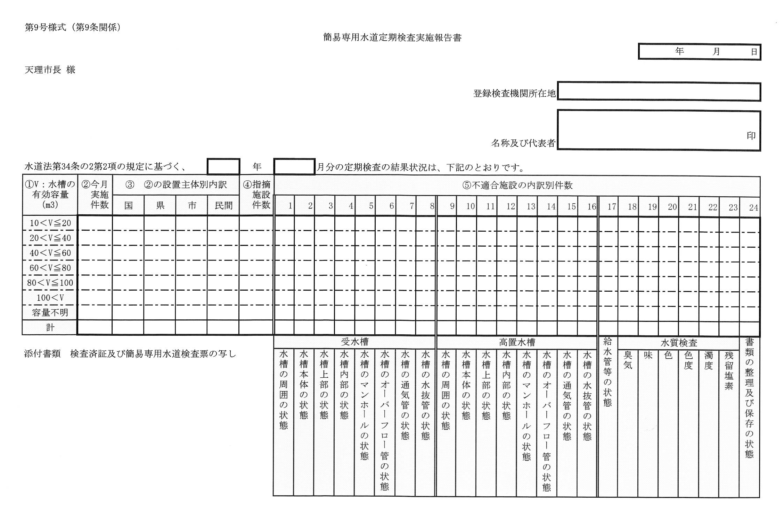
留 意 事 項

「簡易専用水道」とは、水道事業の用に供する水道及び専用水道以外の水道であって、水道事業の用に供する水道から受ける水のみを水源とするもののうち、水の供給を受けるために設けられる水槽（受水槽）の有効容量の合計が10ｔを超えるものとされている。
そのため、次の点を留意して、規制対象となるものを確定すること。
１．水道事業者からの供給を受ける水のみを水源とするものであるから、水源の一部又
は全部が井戸水のものである場合は、対象外である。
２．当該施設により供給される水が飲用に供されているものであるので、工業用水とし
て利用されているもの及び消防用水施設として設置されているものであって全く飲用
に供することのないものは、対象外である。
３．「有効容量」とは、水道の最高水位と最低水位との間に貯水できる容量をいい、そ
の算定基準は次による。
（１）最高水位は、ボールタップ等による流入停止水位とする。
（注）ボールタップ等の位置は、原則として当初設定によるものとする。
（２）最低水位は、流出管又は揚水管の開口部が水平に設置されている場合は、管頂から管径の1.5倍上部の水位、又は垂直に設置されている場合は、吸部の端から管径の1.5倍上部の水位とすること。
（３）それぞれの水位が確認できないものであっては、水槽の清掃等の際立ち会い、有効容量を決定すること。
（４）2以上の受水槽の場合は、別表を参考とすること。

ケース１ 給水系統が相互に連絡している | 対 象 | 対象外
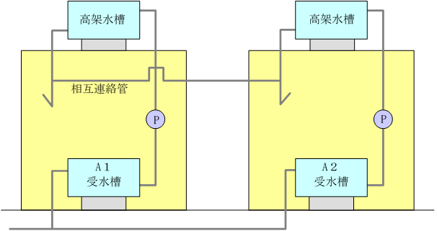 | A１＋A２＞１０ｍ^{３}  施設数 １施設 | A１＋A２≦１０ｍ^{３}
ケース２ 給水系統が相互に連絡していない | 対 象 | 対象外
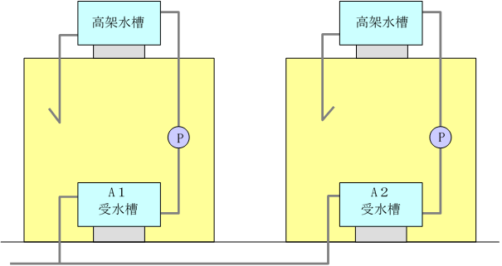 | A１ ＞ １０ｍ^{３}  施設数 １施設  A２ ＞ １０ｍ^{３}  施設数 １施設 | A１ ≦ １０ｍ^{３}  A２ ≦ １０ｍ^{３}
ケース３ 受水槽が相互に連絡している | 対 象 | 対象外
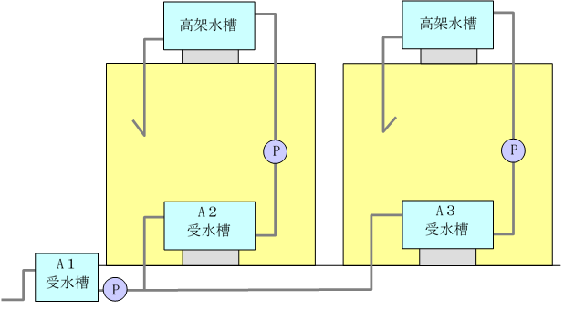 | A１＋A２＋A３  ＞１０ｍ^{３}  施設数 １施設 | A１＋A２＋A３  ≦１０ｍ^{３}

